CompraFacil
Análisis del Sistema

Fecha | Versión | Descripción | Autor
21/03/15 | 1.0 | Creación | Carlos Carrera

Tabla de Contenidos
1Requerimientos del Sistema 3
1.1Panorama General 3
1.2Clientes 3
1.2.1Objetivo General 3
1.2.2Objetivos Secundarios 3
1.3Funciones del Sistema 3
1.3.1Requerimientos 3
1.4Atributos del Sistema 4
1.5Casos de Uso 4
1.5.1Especificación de Casos de Uso 4

Requerimientos del Sistema

Panorama General
Proyecto CompraFacil tiene por objeto la creacion de aplicacion web y versionenfocada en dispositivos android para automatizacion de todo el proceso de registro de clientes, proceso de venta, manejos de inventarios, facturacion. El proyecto contara con dos versiones de la aplicacion, estas deben ser intuitivas y faciles de usar, aplicacion android debe poderse ejecutar en cualquier dispositivo basandose en una version android 2.1 en adelante, la version web debe poderse ejecutar en computador con requisitos minimos, el ingeniero encargado del proyecto Pedro Hernandez contara con un equipo formado por 10 desarrolladores bajo su tutela para la construccion de las aplicaciones.
El sistema tendra un control de usuarios basados en dos roles, cliente y administrador donde el usuario administrador se encargara del manejo del catalogo y aprobacion de solicitudes de registro de usuarios.

Clientes

Objetivo General
- Automatizacion del proceso completo de ventas y aumento de las mismas.

Objetivos Secundarios
- Contar con una herramienta de software
  - registrar tanto nuevos clientes como administradores.
  - Obtener reportes detallados de ventas para toma de desiciones.
  - Obtener reportes de facturacion.
  - Obtener reportes de clientes, productos, empleados, etc

Funciones del Sistema

Requerimientos
Id | Descripción | Criterio de Aceptación | Solicitado Por
1 | Utilizar dos roles: Usuario, administrador | Usuarios obtienes acceso a catalogo de productos disponibles para realizar pedidos y compras  Administrador: maneja base de datos, recibe y aprueba solicitudes de nuevos usuarios y administradores | Ing.Hernandez
2 | Agregar, Modificar o eliminar productos en catalogo y en pedidos |  | Ing. Hernandez
3 | Generar facturas, |  | Ing. Hernandez
4 | Solicitar pedidos a proveedores |  | Ing. Hernandez
5 | Agregar, modificar y eliminar numeros tarjetas de credito de clientes |  | Ing.  Hernandez
6 | Generar ordenes de entrega a domicilio |  | Ing.  Hernandez
7 | Agregar, modificar, eliminar clientes y adminstradores |  | Ing.  Hernandez
8 | Generar reportes pdf |  | Ing. Hernandez
9 | Permitir carga de documentos xml |  | Ing. Hernandez

Atributos del Sistema
- Intuitivo y facil de usar.
- Desarrollarse en android y c#:
- Utilizar base de datos SQL server.
- Web y dispositivos moviles.
- Manejo de diferentes monedas para pago.
- Desarrollado para alcanzar alto rendimiento y escalable.
- Busquedas de productos sencillas y rapidas.

Casos de Uso
Los siguientes casos de uso fueron realizados para ayudar a encontrar las funcionalidades y requerimientos del software.

Especificación de Casos de Uso
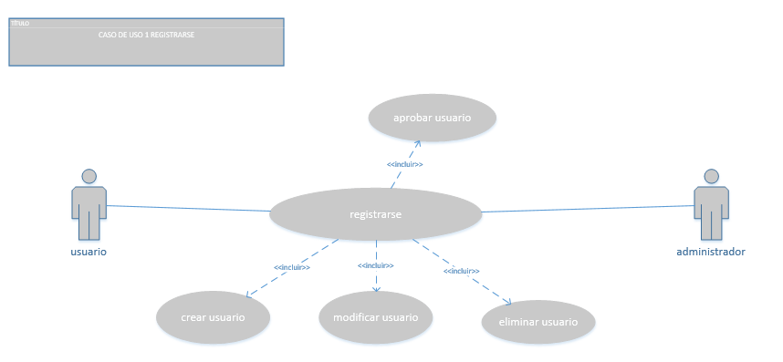

001
Caso de Uso | Registrarse
Actores | Usuario, administrador
Tipo | Primario
Descripción | - Cliente ingresa a interfaz web de tienda  - selecciona llenar registro para crear usuario de compra, modificar usuario para cambio de informacion en su perfil, eliminar usuario  - envia solicitud a traves de formulario  - administrador recibe solicitud para aprobacion.  - Administrador aprueba solicitud  - solicitud es ejecutada

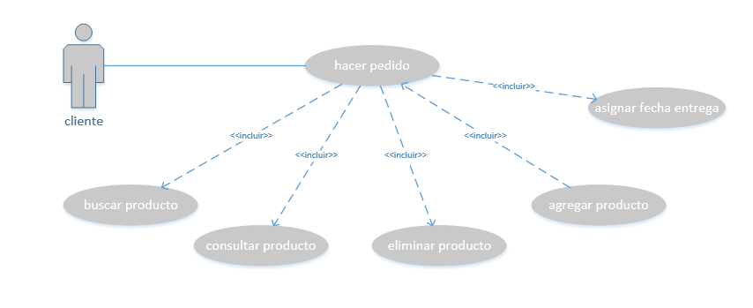

2
Caso de Uso | Hacer Pedido
Actores | cliente
Tipo | Primario
Descripción | - Cliente navega por aplicacion buscando producto a elegir.  - Cliente encuentra el producto y consulta descripcion del mismo para saber si es lo que esta buscando  - agrega producto a pedido  - asigna fecha de entrega de su producto  - autoriza pedido

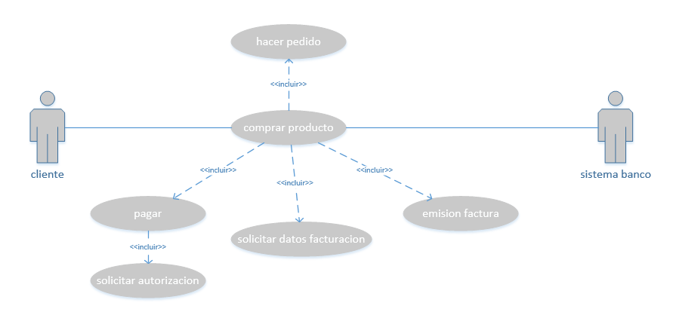

3
Caso de Uso | Comprar producto
Actores | Cliente, sistema banco
Tipo | Primario
Descripción | - Cliente realiza pedido o localiza pedido guardado  - cliente aprueba pedido para compra  - ingresa datos de facturacion  - selecciona tarjeta para pago  - sistema banco aprueba transaccion y autoriza compra  - sistema emite factura de compra

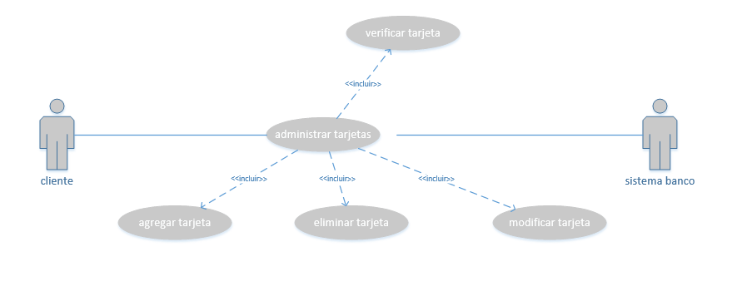

4
Caso de Uso | Administrar tarjeta
Actores | Cliente, sistema banco
Tipo | Primario
Descripción | - Cliente ingresa a su usuario  - selecciona agregar, modificar o eliminar tarjeta  - ingresa numero de tarjeta  - sistema banco verifica numero de tarjeta y aprueba o rechaza solicitud en caso de agregar o modificar numero  - cliente recibe respuesta a solicitud

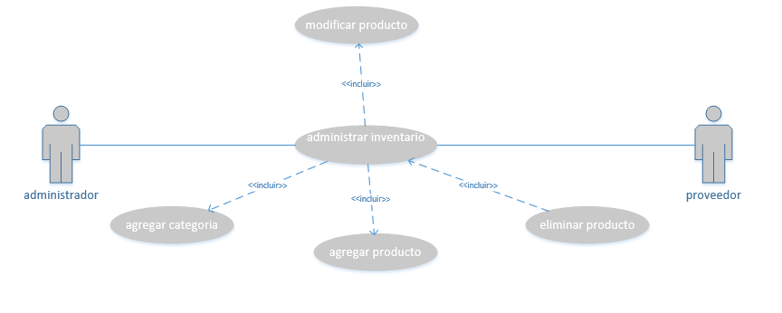
5
Caso de Uso | Administrar inventario
Actores | Administrador, proveedor,
Tipo | Primario
Descripción | - Administrador ingresa a su perfil  - administrador selecciona categoria o agrega una si no existe.  - Administrador agrega, modifica o elimina producto de categoria  - sistema actualiza informacion y emite solicitud a proveedor en caso de stock minimo  - proveedor recibe solicitud y envia producto  - sistema actualiza inventario

